

Informe trimestral del Producto Interno Bruto
Primer trimestre 2023

Junio 2023

Informe Trimestral del Producto Interno Bruto
Primer Trimestre 2023

Resumen de resultados

- En el primer trimestre de 2023, la actividad económica mostró un desempeño positivo, al registrar el PIB trimestral (PIBT) un crecimiento interanual de 3.5 por ciento (2.4% en el trimestre anterior). Con dicho resultado, el crecimiento promedio anual se ubicó en 3.4 por ciento; de acuerdo con la estimación preliminar en la serie de datos originales.
- Por su parte, en la serie desestacionalizada, el PIBT registró, un crecimiento de 1.2 por ciento con relación al nivel registrado en el cuarto trimestre del año pasado.
- Asimismo, en la serie de tendencia-ciclo, el PIBT registró crecimientos de 0.9 por ciento con relación al trimestre anterior, de 2.6 por ciento en términos interanuales, y de 3.0 por ciento en la variación promedio anual.
- Por el enfoque de la producción, la variación interanual del PIBT estuvo asociada al crecimiento en la producción de hoteles y restaurantes, extracción de minas y canteras, transporte y comunicaciones, comercio, otros servicios, intermediación financiera y servicios conexos, e industria manufacturara, entre otras actividades económicas.
- En el enfoque del gasto, la variación interanual del PIBT fue determinada por el aumento de la demanda externa neta, como resultado del crecimiento de las exportaciones y disminución de las importaciones. Por su parte, la demanda interna disminuyó como consecuencia de un menor gasto en la formación bruta de capital, que fue parcialmente contrarrestado por el aumento del gasto en consumo.
- En la serie original, el PIBT a precios corrientes creció 13.3 con relación al primer trimestre de 2022, y registró igual tasa de variación en la evolución promedio anual.

Aspectos generales

En el primer trimestre de 2023, el producto interno bruto registró un crecimiento interanual de 3.5 por ciento (2.4% en el trimestre anterior). Por su parte, la variación promedio anual se ubicó en 3.4 por ciento, de acuerdo con la estimación preliminar del PIB trimestral.
Producto interno bruto trimestral
Serie original
(Tasas de variación, a precios promedio de 2006)
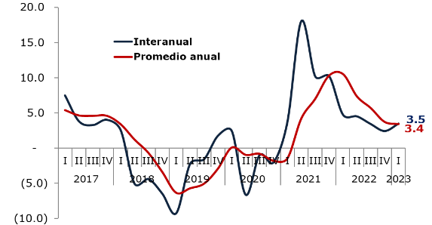
(Tasa de variación acumulada, a precios promedio de 2006)
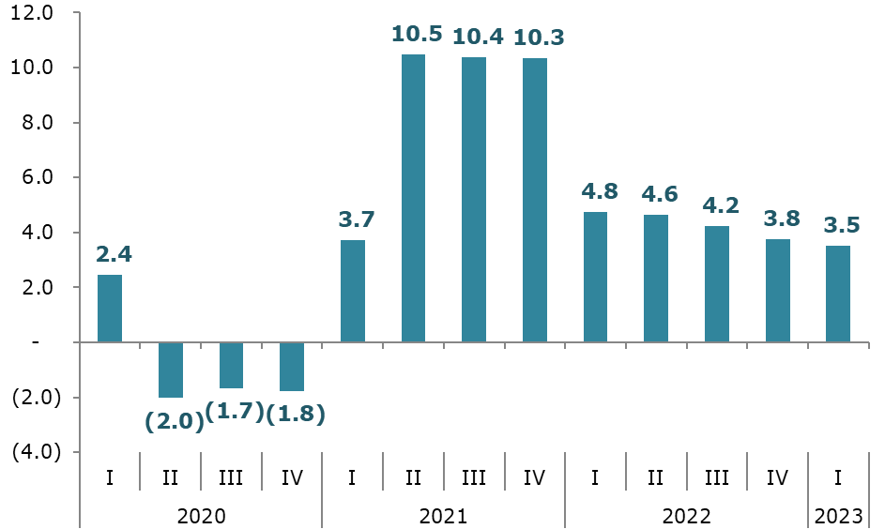
Fuente: BCN

En la serie desestacionalizada, el PIBT registró un crecimiento de 1.2 por ciento con relación al trimestre anterior.
Asimismo, en la serie de tendencia-ciclo, el PIBT mostró un crecimiento de 0.9 por ciento con relación al trimestre anterior, y crecimientos de 2.6 por ciento en términos interanuales, y de 3.0 por ciento en la evolución promedio anual.
Producto interno bruto trimestral
Tendencia-ciclo y desestacionalizado
(Tasa de variación, a precios promedio de 2006)
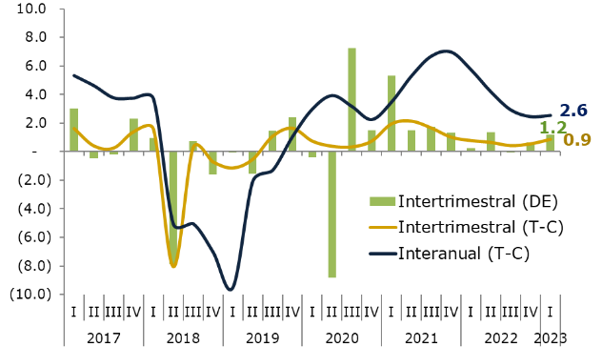
Leyendas: DE (desestacionalizada) y T-C (tendencia-ciclo)
Fuente: BCN

En el enfoque de la producción, la evolución interanual del PIBT se debió al crecimiento en la producción de hoteles y restaurantes (27.5%), extracción de minas y canteras (13.3%), transporte y comunicaciones (6.8%), comercio (5.6%), otros servicios (5.2%), intermediación financiera y servicios conexos (4.4%), e industria manufacturara (3.3%), entre otras actividades económicas.
En el enfoque del gasto, la variación interanual del PIBT estuvo determinada por impulsos de la demanda externa neta, la cual fue atenuada por la disminución de la demanda interna. La demanda externa neta generó un aporte marginal de 6.1 puntos porcentuales al crecimiento, como resultado del aumento en las exportaciones y disminución de las importaciones. Por su parte, la demanda interna aportó -2.6 puntos porcentuales, debido a la disminución de la inversión bruta, que fue parcialmente contrarrestada por el aumento del gasto en consumo.

PIBT por el enfoque de la producción

La agricultura creció 1.7 por ciento (4.0% en promedio anual), como resultado de la mayor generación de valor agregado en los cultivos café, maíz, frijol, sorgo, arroz, soya, maní, ajonjolí y tabaco, entre otros.
La actividad pecuaria, registró una disminución de 0.3 por ciento (-0.5% en promedio anual). Este resultado fue producto de disminuciones en el sacrificio de ganado vacuno y en las exportaciones de ganado en pie, así como disminuciones en el sacrificio de cerdos.
La actividad de silvicultura y extracción de madera creció 1.5 por ciento (1.9% en promedio anual), debido a la mayor extracción de troncos de madera y de leña; y aumentos en las plantaciones forestales.
La pesca y acuicultura disminuyó 11.3 por ciento (-0.6% en promedio anual), como resultado de disminuciones en la acuicultura de camarón y captura de pepino de mar y jaiba. No obstante, se registró aumento en la captura de peces (escamas), langosta y camarón.
La explotación de minas y canteras creció 13.3 por ciento (4.4% en promedio anual), como resultado de la mayor extracción de oro, plata, material selecto, piedra triturada, cal, sal y piedra pómez.
La industria manufacturera creció 3.3 por ciento (4.8% en promedio anual), como resultado de la mayor producción de lácteos, tabaco, textiles, derivados de petróleo, y arneses, entre otros. Dicho comportamiento fue parcialmente contrarrestado por disminuciones en la producción de productos cárnicos, azúcar, bebidas, productos no metálicos, entre otros.
La actividad de construcción disminuyó 1.2 por ciento (-12.1% en promedio anual), debido a disminuciones en la construcción privada y aumento en la construcción pública. En la construcción privada se registró disminución en el área efectivamente construida de edificaciones destinadas a residenciales, servicios e industria; y aumento en el destino de comercio. Por su parte, en la construcción pública, se registró crecimiento en los componentes de edificaciones no residenciales y las obras de ingeniería civil.
La generación de electricidad disminuyó 1.6 por ciento (-1.6% en promedio anual). En este comportamiento incidió la menor generación de energía termoeléctrica y eólica.
El servicio de agua mostró un crecimiento de 1.5 por ciento (1.9% en promedio anual).
El comercio creció 5.6 por ciento (6.2% en promedio anual), como resultado del crecimiento del comercio al por mayor y al por menor.
La actividad de hoteles y restaurantes mostró una variación interanual de 27.5 por ciento (29.7% en promedio anual).
La actividad de transporte y comunicaciones creció 6.8 por ciento (8.8% en promedio anual), debido a aumentos en los servicios de transporte urbano de pasajeros, principalmente; Asimismo, la actividad de comunicaciones registró crecimiento.
Los servicios de intermediación financiera crecieron 4.4 por ciento (4.1% en promedio anual), debido al aumento en la cartera de crédito y a la mayor captación de depósitos en moneda extranjera y nacional.
En la actividad de propiedad de vivienda se registró un crecimiento de 1.5 por ciento (1.3% en promedio anual).
La actividad de administración pública y defensa creció de 0.3 por ciento (1.1% en promedio anual), como resultado de mayores servicios ofrecidos por el Gobierno a la población.
La actividad de enseñanza creció 0.5 por ciento (0.4% en promedio anual).

Los servicios de salud crecieron 2.3 por ciento (2.6% en promedio anual). En el comportamiento de esta actividad incidió el aumento en la actividad no de mercado, por los programas desarrollados en el sistema de salud pública.
Finalmente, el grupo de actividades de otros servicios creció 5.2 por ciento (4.0% en promedio anual), como resultado del crecimiento en el valor agregado de los servicios empresariales, y en los servicios de mantenimiento y reparación.

Enfoque de la producción: tasas de variación interanual del PIBT
(variación del PIBT en millones de córdobas de 2006)

Cifras preliminares
Fuente: BCN

PIBT por el enfoque del gasto

El consumo mostró un crecimiento interanual de 2.9 por ciento (3.3% en promedio anual), debido al incremento en el consumo privado.
El consumo individual de hogares e Instituciones Sin Fines de Lucro que Sirven a los Hogares (ISFLSH) o consumo privado registró un crecimiento de 3.9 por ciento respecto al mismo trimestre del año anterior y de 5.3 por ciento en promedio anual; debido en parte al aumento de las remesas procedentes del exterior y la recuperación del empleo.
Por su parte, el consumo del gobierno registró una disminución de 3.1 por ciento (-6.5% en promedio anual), resultado de la disminución en el consumo colectivo, de -1.5 por ciento y del consumo individual, de -4.8 por ciento.
La formación bruta de capital (FBK) registró una disminución de 24.4 por ciento (- 11.4% en promedio anual). Por su parte, la formación bruta de capital fijo (FBKF) o inversión fija mostró un crecimiento de 3.4 por ciento (disminución de 4.4% en promedio anual), mientras que los inventarios registraron disminución.
La evolución registrada en la formación bruta de capital fijo fue resultado del crecimiento en maquinaria y equipo (8.7%) y en otras inversiones (12.2%); y disminución en el componente de construcción (-1.8%).
La inversión fija privada registró un crecimiento de 5.8 por ciento (1.6% en promedio anual), como resultado de un comportamiento mixto en sus componentes, disminuciones en la construcción (-10.4%); y crecimientos en maquinaria y equipo (10.5%) y en otras inversiones (12.2%)
Por su parte, la inversión fija pública registró un crecimiento de 2.1% por ciento (disminución de 11.5% en promedio anual), como resultado de crecimientos en los componentes de construcción (6.4%); y disminución en maquinaria y equipo (-9.3%) y en otras inversiones (-2.7%).
Las exportaciones de bienes y servicios registraron un crecimiento de 7.1 por ciento (8.4% en promedio anual). En los bienes aumentaron los volúmenes exportados de productos mineros, azúcar, lácteos, tabaco, textiles, arneses, entre otros. En las exportaciones de servicios se registró crecimiento en los servicios de transporte aéreo y marítimo, comunicaciones, servicios de seguros, entre otros.
Por su parte, las importaciones de bienes y servicios registraron una disminución de 4.0 por ciento (crecimiento de 0.7% en promedio anual). En los bienes, se observó disminución en productos de la pesca, azúcar, vestuario, madera y productos de madera y productos químicos, entre otros. Por su parte, en los servicios se registró disminución en los servicios de transporte por agua, servicios postales y de correo, financieros, servicios de seguros, servicios profesionales, científicos y técnicos, y servicios de esparcimiento, entre otros.

Enfoque del gasto: tasas de variación interanual
(millones de córdobas de 2006)
Cifras preliminares
Fuente: BCN

Anexos
Enfoque de la producción
(millones de córdobas)
Cifras preliminares
Fuente: BCN

Enfoque de la producción
(millones de córdobas de 2006)
Cifras preliminares
Nota: Con la aplicación del método de encadenamiento, a partir de 2007 se produce la pérdida de aditividad entre los componentes y los agregados.
Fuente: BCN
Enfoque del gasto
(millones de córdobas)
Cifras preliminares
Fuente: BCN

Enfoque del gasto
(millones de córdobas de 2006)
Cifras preliminares
Nota: Con la aplicación del método de encadenamiento, a partir de 2007 se produce la pérdida de aditividad entre los componentes y los agregados.
Fuente: BCN

La serie del PIB trimestral se actualizó por la disponibilidad de nueva información.
La variación interanual de la serie original incluye la estacionalidad e irregularidad que ocurre en las actividades económicas y componentes del gasto. La tasa promedio anual se aproxima a la tendencia de la economía, al reflejar la evolución de los últimos cuatro trimestres, con un perfil más suave en el tiempo. En tanto, la variación acumulada muestra el avance, en términos de variación del año, la cual en el cuarto trimestre coincide con la variación promedio anual.

